(Внеаудиторная кружковая работа при кабинете)

Раработчик: преподаватель высшей категории
Попова Е.А.

Содержание

№  п/п | Наименование | лист
1 | Аннотация | 1
2 | Введение | 2
3 | Основная часть  Занятие №1  Занятие №2  Занятие №3  Занятие №4  Занятие №5,6  Занятие №7.8 | 8  8  9  11  13  14  16
4 | Вывод | 18

Аннотация

Данная методическая разработка предназначена для преподавателей, мастеров производственного обучения ведущих кружок технического творчества при кабинете (мастерской) в группах обучающихся по профессиям «Маляр», «Штукатур» по программе профессиональной подготовке и окончивших коррекционную школу 8 вида.

Введение
В условиях работы с обучающимися ОВЗ, окончивших коррекционную школу 8 вида, основная задача преподавателя спецдисциплин в строительном училище – научить профессии «Штукатур», «Маляр». Преподаватель должен так выстроить свою педагогическую деятельность, чтобы каждый обучающийся мог проявить себя как активная, творческая личность, способная применять полученные на уроках знания и умения на производственной практике и повседневной жизни.
Развитие творческих способностей, для детей с ОВЗ, имеет важное значение, так как способствует раскрытию личного потенциала, реализации себя, участию в творчестве и созидании, приобретение опыта успешности в конкретной области за счет своих способностей и трудолюбия. Развивая творческие способности у обучающихся с ОВЗ, создаются условия для их успешной адаптации в социуме, возможности для дальнейшего существования в нем. Творческое отношение к трудовой деятельности, эстетическое воспитание в труде оказывают огромное влияние на формирование подростков, раздвигают рамки их представления о жизни, воспитывают художественный вкус и активизируют познание действительности.
Одно из направлений такой работы является кружковая работа при кабинете. Внеклассная работа на базе кабинета проводится во внеурочное время, после 5 урока и обеда. Сначала к ней привлекаются те обучающиеся, которые проявляют интерес к творчеству. Затем, видя их наработки, к ним подключаются остальные обучающиеся группы.
Успех внеклассной работы связан с ее содержанием и организацией, поэтому её следует строить на практической деятельности обучающихся, которая проводится самостоятельно или под руководством.
План работы кружка обязательно надо согласовывать с мастерами групп и проводить различные мероприятия и творческие занятия, по возможности, совместно.
Направленность внеклассной кружковой работы при кабинете должна составляться в соответствии с интересами и потребностями обучающихся, с учётом их реальных физических и умственных возможностей. Такая работа, имеет большое учебно-воспитательное значение. Она позволяет обучающимся значительно расширить, осознать и углубить полученные на уроках знания. Это помогает обучающимся сформировать собственную ценностную и действенную позицию, стимулирует их самообразование, способствует профессиональному росту и влияет на личностную реализацию.
Работу по изготовлению изделий, которые можно применять для декора стен, следует выполнять из знакомого для обучающихся материала. Таким материалом может служить гипс, глина, ССС(сухая строительная смесь) или другой строительный отделочный материал.
После выбора основного для работы материала, составляется программа кружка при кабинете. Это будет являться основой для дальнейшего

знакомства обучающихся с элементами технического дизайна, декоративно - прикладного искусства, отделки своего дома или квартиры.
Такое направление внеклассной работы напрямую связано с профессиями «штукатур», «маляр».

Задачи работы кружка:

- создание оптимальных условий для разностороннего развития личности обучающихся;
- профессиональная адаптация в условиях ОУ.
Цели работы:
- формирование нравственно-личностных качеств
- развитие творческих и индивидуальных способностей обучающихся
- эстетическое воспитание
Цели занятий кружка при кабинете
Образовательные | 1.Расширить профессиональные знания обучающихся по возможностям применения гипса в отделочных работах.  2.Формирование умения объяснять причины возникновения дефектов в работе с гипсом и акриловыми красками и предлагать способы их устранения, понимать соотношение зависимости соблюдения технологии выполнения работ с качеством готового изделия. 3.Применение знаний полученных на учебных занятиях при выполнении творческих практических работ во внеурочное время.  4.Обучение умению моделировать и конструировать изделия из строительного гипса и вспомогательных материалов
Развивающие | Формирование познавательных интересов, потребность в расширении профессионального кругозора.  Развитие художественно-творческих, индивидуально выраженных способностей, образного мышления, воображения, фантазии, познавательной активности.  Развитие и стимулирование творческого отношения к профессии, тренировка памяти, аккуратности при выполнении творческого задания.  Развитие речи, активности в процессе внеурочного  общения как со сверстниками, так и с преподавателем и мастером.  Привитие умений самостоятельной работы, работы с новыми материалами и приспособлениями.  Привитие интереса к познанию и труду.
Воспитывающие | Углубление у обучающихся основы овладения общими компетенциями.  Развитие самореализации и самоутверждения личности, обучающихся через внеклассную кружковую работу.  Формирование культуры труда, умений в прикладной творческой деятельности, способствующих профессиональному становлению.  Воспитание нравственных качеств личности.  Воспитание аккуратности, усидчивости в работе, стремления доводить начатое дело до конца, умения работать в коллективе, развитие фантазии, ассоциативного, образного и логического мышления, художественного вкуса.

Формы работы:
- индивидуальная
- коллективная
Внеклассное общение вызывает у обучающихся положительные эмоции, хорошее настроение. Каждый из видов деятельности приносит в жизнь подростков с ОВЗ дополнительное время общения со своими сверстниками в непринуждённой обстановке, помогает им лучше узнать друг друга и подружиться.
Они активно включаются в творчество, создают интересные индивидуальные и коллективные работы.
Выставка работ обучающихся имеет большое значение в развитии интереса к профессии.
Внеклассное занятие по декорированию стен гипсовыми отливками следует
проводить по окончании изучения тем:
- Основные свойства материалов.
- Неорганические вяжущие материалы.
- Строительный гипс . Виды гипса и его свойства.
- Органические вяжущие материалы.
- Вспомогательные материалы.
- Краски водоразбавляемые.
- Лаки строительного назначения.

Работу кружка следует строить согласно основному методическому принципу - от простого к сложному, от теории к практике.
Изучение основных, физических и механических свойств отделочных строительных материалов, дает возможность показать все преимущества гипса, используемого при выполнении лепных работ.

При изучении возможностей декорирования стен и самостоятельного выполнения изделий из гипса, обучающиеся приобретают новые знания, умения и углубляют имеющиеся у них по малярной отделке, развивают образное мышление. Здесь необходимо широко использовать первоначальные знания обучающихся, полученные по предмету "Материаловедение" в 1 семестре, а также учитывать возможности, которые дает осуществление межпредметных связей, особенно с производственным обучением, черчением. Время каждого занятия следует планировать в зависимости от сложности материала и подготовленности обучающихся.

Весь процесс изготовления готового изделия следует разделить на занятия по темам:

1.Выбор тематики и вида предполагаемого изделия.
2.Подготовка материала, инструмента и формочек для лепнины. 3.Изготовление гипсовых отливок.
4.Раскраска гипсовых элементов дизайна.
5.Подготовка основания для лепнины (фоторамка, макет, панно, стена). 6.Огрунтовка оснований. Введение колера в краски, согласно заданных цветов.
7.Нанесение контуров готового рисунка по трафарету или через кальку, с последующей окраской соответствующими цветами акриловыми красками.
8.Приклеивание гипсовых отливок к основанию.
9.Окончательная работа по декорированию творческой работы.

Ожидаемый результат:
Качественные показатели | Количественные показатели
Внеурочная занятость обучающихся с ОВЗ.  Сохранение чувства психологического комфорта в результате педагогической поддержки обучающихся с ОВЗ.  Повышение уровня творческого развития личности.  Положительная динамика межличностных отношений.  Внедрение в практику элементов проектной и исследовательской деятельности.  Расширение профессиональных знаний и мастерства.  Готовность к самостоятельной работе.  Уважение к профессии «Штукатур»,  «Маляр». | Положительная динамика адаптации в образовательном учреждении.  Интеграция обучающихся в среду студентов училища.  Успешное овладение программой кружка.  Участие в выставке технического творчества в ОУ.  Осознание правильного выбора своей профессии.  Занятость в свободное от уроков время.

ТАБЛИЦА ИЗУЧЕНИЯ И УСВОЕНИЯ МАТЕРИАЛА ПО ИЗГОТОВЛЕНИЮ ТВОРЧЕСКИХ РАБОТ ИЗ ГИПСА

Уровни изучения  и усвоения | Содержание  учебного материала | Методы и методические  приёмы изучения
-1- | -2- | -3-
2уровень-ознакомительный | Виды изделий из гипса, подготовка формочек, организация рабочего места, приготовление гипсового раствора, заливка форм гипсовым раствором, шлифование изделий, окраска готовыми акриловыми красками, декорирования панно, фоторамок, стен и других изделий под руководством. | Объяснение, рассказ, показ приемов работы с трафаретом, гипсом, водными красками. Самостоятельная работа обучающихся с раздаточным материалом, просмотр материалов по теме в интернете под руководством.  Демонстрация готовых наглядных пособий и работ, выполненных выпускниками.  Самостоятельная работа с гипсом, красками, клеем и работа по оформлению панно под руководством преподавателя.
3 уровень-  умения применять знания | Приготовление гипсового раствора под наблюдением преподавателя.  Отливка изделий  в готовые силиконовые  формочки с дальнейшей корректировкой гипса залитого в форму преподавателем. Шлифование изделий.  Раскраска отливок готовыми  акриловыми красками.  Приклеивание отливок на макет по готовым разметкам под руководством.  Доработка  декорирования совместно с преподавателем. | Демонстрация технологии изготовления отливок с пошаговым объяснением. Демонстрация приемов работы с гипсом и силиконовыми формочками с пошаговым объяснением.  Самостоятельная работа и работа под руководством преподавателя.  Корректировка приемов организации труда и дополнительное инструктирование по технике безопасности.
4 уровень – глубокое усвоение знаний. | Самостоятельное изготовление из силикона формочек.  Приготовление окрасочного состава необходимого колера. Изготовление трафарета. Нанесение рисунка на основание. Нанесение контуров готового рисунка по трафарету или через кальку, с последующей окраской соответствующими цветами акриловыми красками. Приготовление гипсового раствора. Отливка фигур из гипса. Шлифование изделий. Окраска с покрытием изделий лаком.  Окончательная работа по декорированию изделия или поверхности стены. | Постановка проблемных вопросов, самостоятельная работа с силиконом, гипсом, красками, трафаретом и другими элементами декора, работа по технологической карте.  Самостоятельная демонстрация приемов организации труда и соблюдения техники безопасности.

Фрагмент плана работы кружка
при кабинете №2.5 на 2015-2016 учебный год

 | Наименование мероприятий внеклассной работы | Время проведения
1 семестр
1 | Беседа с обучающимися об актуальности отделочникам заниматься техническим творчеством. | сентябрь
2 | Тестирование на выявление способностей к творчеству, ознакомление с характеристиками обучающихся. | сентябрь
3 | Заготовка материала для творческих работ. | сентябрь
4 | Экскурсия в музеи города Волжский:  -культуры  - краеведческий | октябрь
5 | Отливка фигур из гипса, подготовка оснований для панно (шлифовка, грунтовка, окраска). | октябрь  ноябрь
6 | Окраска отлитых заготовок кистью и с балончика.
7,8 | Оформление панно «Весенний хоровод», «Золотая рыбка». | декабрь-февраль

Основная часть
Занятие №1
Тема: Беседа с обучающимися об актуальности отделочникам заниматься техническим творчеством.

Узловые вопросы:

1.История развития декорирования стен и других предметов интерьера.
Впервые декорирование помещения лепниной появилось в 17 веке. Лепка обрела невиданную популярность среди архитекторов, ведь стало возможным изготовлять элементы плавных форм, которые органично вписывались в любой интерьер, отличаясь восхитительной игрой светотени и особенным матовым светом. Сначала лепнину использовали для декора стен, позже, начали украшать потолки, камины, арки и окна.

2.Установка на возможность самостоятельного выполнения декорирования стен и других предметов интерьера.
Особенную изысканность и роскошь помещению придаёт лепнина на стене, своими руками. Для этого нужно проявить немного фантазии, подготовить нужные материалы и инструменты, сделать макет и воплотить задумку в реальность.
3.Материалы для изготовления предметов декорирования стен и других предметов интерьера.
Чаще всего для этого используют гипс. Он экологически безопасный, так как имеет органическое происхождение. Современная гипсовая лепнина отличается стойкостью к повреждениям и прочностью. Также, гипс стойкий к образованию плесени и препятствует развитию микроорганизмов.
Эффективность и результативность 1 занятия во многом зависит от того, как предоставляется информация. Это занятие следует провести в виде вводной лекции, т.к. она будет иметь цель осуществить вхождение обучающегося в тему с демонстрацией презентации или ролика по применению лепнины с 17

века до наших дней. Показать актуальность темы такой отделки. Здесь осуществляется передача готовых знаний обучающимся.
При изложении материала можно опираться на оформленную заранее выставку готовых работ выполненных выпускниками прошлых лет. В большинстве обучающихся – это выпускники интернатов или школ коррекции,
где ребята знакомы друг с другом. Поэтому им будет интересно узнать о своих одноклассниках что-то новое.
Следует учесть слабую обратную связь, поэтому нужно использовать приемы снимающие этот недостаток: изменение интонации и громкости голоса, мимика, жесты, пауза при назывании фамилий выпускников выполнивших ту или иную работу, красочные картинки в презентации и удачные по оформлению и сюжету готовые изделия.

Занятие 2.
Тема: Тестирование на выявление способностей к творчеству, ознакомление с характеристиками обучающихся.
Узловые вопросы:
Начинать тестирование можно с первых уроков, предлагая обучающимся выполнить одно из заданий с целью разгрузки и короткого отдыха.
Задание 1. Нарисуй свой портрет так, чтобы из рисунка можно было понять, что ты любишь, что тебе нравится, а что – нет.
Задание 2. Перед тобой 6 прямоугольников. Подумай, на что они похожи. Дорисуй так, чтобы было видно, что это такое. Назови каждый рисунок.
Задание 3. Дорисуй 6 кружков, 6 треугольников.
Задание 4. Придумай и изобрази на листе красивую и необычную улицу, которую ты хотел бы видеть в своем городе
Задание 5. Нарисуй и расскажи, что может произойти, если внезапно исчезнет
солнце.
Тестирование на выявление способностей обучающихся к творчеству следует проводить, используя методику Г.Дэвиса. Вопросы этой методики доступны для понимания детям с ОВЗ.
Методика Г.Дэвиса ( определения творческих способностей учащихся)

ОПРОСНИК Г. ДЭВИСА
Методика Г. Дэвиса предназначена для определения творческих способностей обучающихся. Основополагающим методом исследования является тестирование. Методика предназначена для подростков и юношей 14-17 лет. Исследование проводит педагог-психолог. Результаты исследования предназначены для преподавателя и мастера производственного обучения. Методика проводится в стандартных условиях учебного кабинета (групповая форма тестирования). Интерпретация результатов проводится в соответствии с ключом оценки и обработки данных исследования.
Прочитайте высказывания. Если Вы согласны с утверждением, то поставьте «+». Если Вы несогласны с утверждением, то поставьте «-».
- Я думаю, что я аккуратен (тна).
- Я любил(а) знать, что делается в других классах школы (интерната).
- Я любил(а) посещать новые места вместе с родителями, а не один.
- Я люблю быть лучшим(ей) в чем-либо.
- Если я имел(а) сладости, то стремился(ась) их все сохранить у себя.
- Я очень волнуюсь, если работа, которую я делаю, не лучшая, не может быть мною сделана наилучшим образом.
- Я хочу понять, как все происходит вокруг, найти причину.
- В детстве я не был(а) особенно популярен(на) среди детей.
- Я иногда поступаю по-детски.
- Когда я что-либо хочу сделать, то ничего не может меня остановить.
- Я предпочитаю работать с другими и не могу работать один.
- Я знаю, когда я могу сделать что-либо по-настоящему хорошее.
- Если даже я уверен(на), что прав(а), я стараюсь менять свою точку зрения, если со мной не соглашаются другие.
- Я очень беспокоюсь и переживаю, когда делаю ошибки.
- Я часто скучаю.
- Я буду значимым и известным, когда вырасту.
- Я люблю смотреть на красивые вещи.
- Я предпочитаю знакомые игры, чем новые.
- Я люблю исследовать, что произойдет, если я что-либо сделаю.
- Когда я играю, то стараюсь как можно меньше рисковать.
- Я предпочитаю смотреть телевизор, чем его делать.

Ключ
Креативность (способность к творчеству) — в случае ответов (+) по вопросам:
2, 4, 6, 7. 8, 9, 10, 12, 16, 17, 19 и в случае ответов (-) по вопросам:
1, 3, 5, 11, 13, 14, 15, 18, 20, 21.
Сумма соответствующих ключу ответов указывает на степень креативности.
чем больше сумма, тем выше креативность.

+ | -
2 — беспокойство о других  4 — желание выделиться  6 — недовольство собой  7 — полный любопытства  8 — не популярен  9 — регресс на детство  10 — отбрасывание давления  12 — самодостаточность  16 — чувство предназначенности  17 — чувство красоты  19 — спекулятивность | 1 — принятие беспорядка  3 — рискованность  5 — альтруизм  11 — любовь к одиночной работе  13 — независимость  14 — деловые ошибки  15 — никогда не скучает  18 — активность  20 — стремление к риску  21 — потребность в активности
Если сумма соответствующих ключу ответов равна или больше 15, то можно предположить наличие творческих способностей у отвечающего. Педагог должен помнить, что это — еще нереализованные возможности. Главная проблема — помочь в их реализации, так как часто другие особенности характера таких людей мешают им в этом (повышенное самолюбие, эмоциональная ранимость, нерешенность личностных проблем, романтизм и др.).
Нужны такт, общение на равных, постоянное слежение за их творческими продуктами, юмор, периодическое подталкивание на «великие дела» и требовательность. Избегать острой и частой критики, чаще давать свободный выбор темы и режим творческой работы.

Занятие 3.
Тема: Заготовка материала для творческих работ.
Узловые вопросы: Материалы, необходимые для творческих работ. Инструменты, инвентарь и приспособления. Изготовление формы из силикона.
Инструменты, инвентарь и приспособления:

-шпатель
-кисти
-силиконовые формы
-ёмкость для воды
-ёмкость для гипсового раствора
- станок шлифовальный

-нож -трафарет

Материалы:

-гипс строительный
-силикон
-вода
-грунтовка
-лак
-краска белая латексная
-мыло
- крахмал

-колеры
-лак латексный
-фанера
-вазелин

- сетка шлифовальная
-наждачная бумага
-клеёнка
-картон

Технологическая карта по изготовлению формы из силикона
№ | Описание | Рисунок
1 | Наливаем в пластиковую мисочку воду комнатной температуры и добавляем в воду моющее средство (из расчета 1 часть моющего средства к 10-15 частям воды), размешиваем.. | 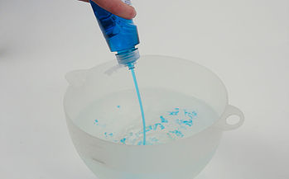
2 | С помощью пистолета выдавливаем из тубы герметик в воду. | 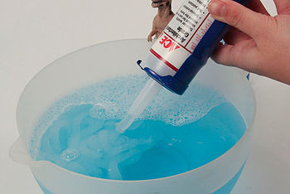
3 | Надеваем резиновые перчатки и опускаем руки в воду, где собираем силикон в кучку. Затем мнем его, слегка растягивая. | 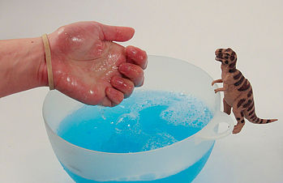
4 | Когда силикон становится однородным и достаточно плотным, вытягиваем его из воды и приступаем к созданию формы.  Для этого смазываем пластиковую коробочку кремом и выкладываем в неё силикон.  Для создания формы вдавливаем в силикон модель. Через час вытаскиваем модель из силикона. Форма готова. | 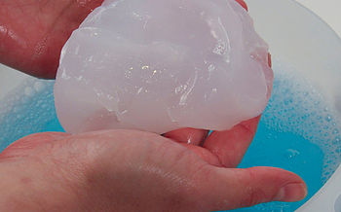
При проведении беседы по узловым вопросам темы занятия, следует вкратце напомнить обучающимся ранее изученные вопросы по материаловедению: гипс и его свойства, водные колеры и лаки, клеи, грунтовки (назначение и свойства). Ставить перед обучающимися вопросы, опираясь на их знания и, совместно с ними логически размышляя подводить обучающихся к сути правильного выбора материала. Коллективная беседа создаст атмосферу общей заинтересованности, повысит внимательность и интерес к изучаемому вопросу.
Показать образцы материалов и имеющихся в наличии силиконовых формочек, инструментов. Предложить готовые сюжеты для панно. Показать технологию изготовления формы из силикона. Предложить обучающимся самостоятельно изготовить форму из силикона, организовав работу в парах.
У членов кружка должны быть альбомы для творческих работ, в которых они самостоятельно выполняют предложенные педагогом задания как во время
работы кружка, так и дома.

Задание:
По окончании занятия обучающимся следует предложить самостоятельную домашнюю работу по подбору тематики и вида предполагаемого изделия, материала и формочек из силикона, красок необходимых для работы.
1.Определить тему работы и записать в таблицу
№ | Тема работы | Форма работы

2.Заполнить таблицу необходимых материалов для выполнения практического творческого задания по выбранной теме
№ | Необходимые материалы | Количество
1
2
3
4

Занятие 4.
Экскурсия в музеи города Волжский
Узловые вопросы:

Ознакомить обучающихся с творческими работами молодых скульпторов и художников города. Показать возможности индивидуального творчества.
Познакомить с историей строительства ГЭС и города Волжский.
Форма проведения занятия: экскурсия в музеи города Волжский:

- культуры
- краеведческий

Занятие 5,6.
Отливка фигур из гипса, подготовка оснований для панно (шлифовка, грунтовка, окраска). Окраска отлитых заготовок кистью и с балончика.
Узловые вопросы:
1.Подготовка силиконовых формочек к работе.
2.Приготовление гипсового раствора.
3.Отливка фигур из гипса
4.Подготовка оснований для панно (шлифовка, грунтовка, окраска).
5.Окраска отлитых заготовок кистью и с балончика.
Инструменты, инвентарь и приспособления:

-шпатель
-кисти
-силиконовые формы
-ёмкость для воды
-ёмкость для гипсового раствора
-сетка шлифовальная

-нож -рабочий стол
-пакет для отходов -палитра

Материалы:

-гипс строительный
-силикон
-вода -лак акриловый
-грунтовка
-клеёнка
-краска белая латексная -мыло или крахмал
-колеры
-ветошь
-клей

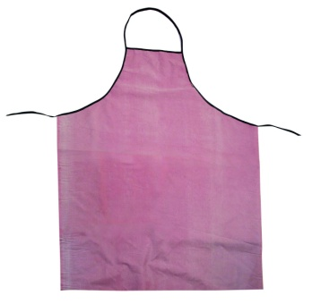

Специальная одежда: фартук, перчатки.
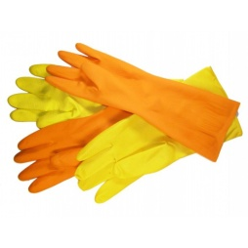

Технологическая карта отливки заготовок из гипса
Описание операций | Рисунок
Для выполнения панно по выбранной теме, необходимо отлить из гипса заготовки. Для этого надо приготовить рабочее место: накрыть стол клеёнкой, расставить емкости с гипсом и водой, разместить рядом силиконовую форму. | 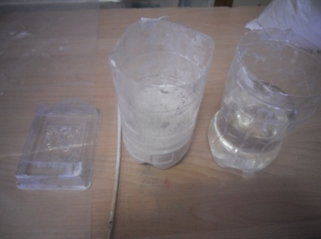
При подготовке силиконовой формочки необходимо её осмотреть. Она должна быть чистой. В случае загрязнения её необходимо помыть или пройти влажной кистью по всем внутренним рельефам, чтобы убрать пылинки, волоски. Смазать форму олифой при помощи губки. | 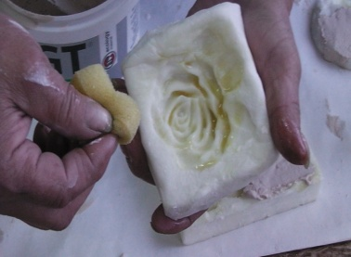
При приготовлении раствора из гипса соблюдать пропорции:  7 частей гипса смешать с 10 частями воды., предварительно добавив в воду 2 части клея ПВА. | 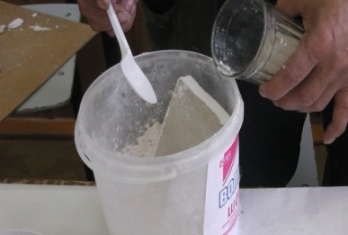
Приготовить гипсовый раствор и им залить формочку. Для этого гипс засыпают в воду комнатной температуры и размешивают. Гипсовый раствор доводят до консистенции жидкой сметаны и заливают его в форму | 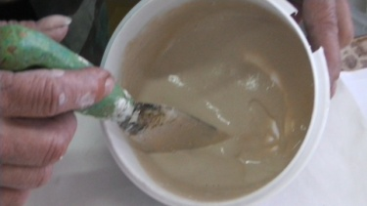
Для равномерного распределения гипсового раствора по всей полости формы и для удаления пузырьков воздуха, формочку необходимо в течение минуты осторожно потряхивать. Лишний гипс нужно удалить шпателем, чтобы отливка на обратной стороне получились ровной. | 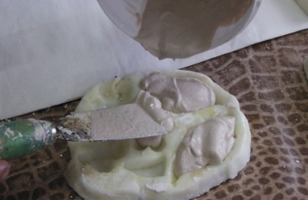
Для застывания смеси в форме, нужно поставить форму на ровную поверхность и оставить на 20- 30 минут. | 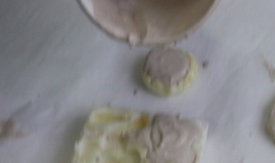
После просушивания аккуратно отгибают края формы, слегка надавливают на основание и вынимают полученную гипсовую отливку из формы. | 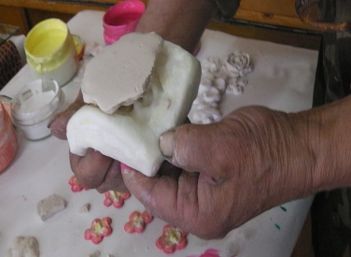
С застывшей отливки, снимаем излишки канцелярским ножом и оставляем в теплом месте для окончательной просушки. Затем при необходимости тыльную сторону можно прошлифовать наждачной бумагой. | 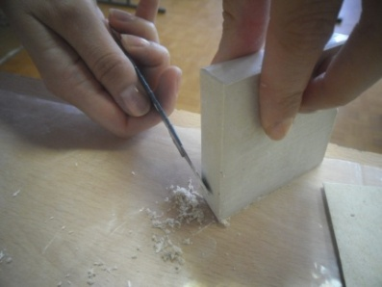
Приготавливаем колер. Для этого в акриловую краску добавляем готовый колер нужного цвета и тщательно перемешиваем. | 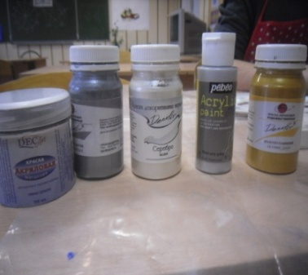
Раскрашиваем полученные отливки акриловыми красками кистью или губкой. Когда краска высохнет, изделие можно покрыть бесцветным акриловым лаком за 2 раза. | 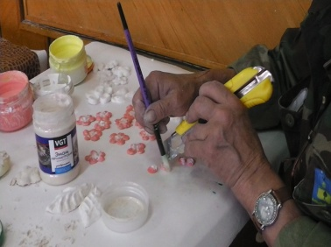

Задание:

1Подготовте силиконовые формы к работе.
2.Приготовьте гипсовый раствор и залейте в силиконовую форму.
2.Внимательно рассмотрите получившиеся гипсовые изделия и при обнаружении на них дефектов, полученных во время отливки или во время снятия, объясните причины их возникновения и предложите способы их устранения.
3. Раскрасте отливки акриловыми красками при помощи кистей и губки.
4.Покройте акриловым лаком окрашенные заготовки из гипса.

План занятия 7,8.
Тема: Оформление панно «Весенний хоровод», «Золотая рыбка», «Аквариум», «Дельфины», «Натюрморт».
Узловые вопросы:
1.Работа по оформлению фона панно красками с использованием трафарета.

2.Приклеивание гипсовых отливок.
3.Крепление рамок из молдинга к основании панно по периметру.
Цели:
1.Освоить технологию декорирования панно гипсовыми отливками.
2.Развивать умения переносить рисунок на основание панно по трафарету губкой и кистью, моделировать и конструировать изделия из гипса на основание.
3.Развитие фантазии, художественного вкуса при оформлении работы.
4. Закрепить умения аккуратно выполнять и доводить начатую работу до конца.
5.Воспитывать сдержанность проявления чувств при оценки своей работы членами кружка.
Оснащение:

Инструменты, инвентарь и приспособления:

-шпатель
-кисти
-трафарет
-губка
-ёмкость для воды
-салфетки
-карандаш -ножовка
-стусло -шприц №20
-аэрограф

Материалы:

-клей «Титан»
-краски акриловые
-гипсовые заготовки
-молдинг
песок -цветная крошка
-ракушки
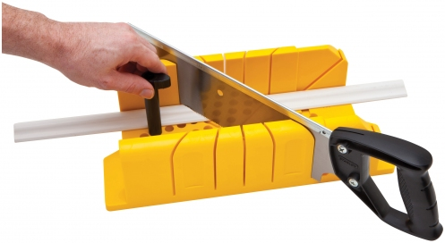
-гипс
-колеры

Форма работы: групповая, индивидуальная.

Ход занятия:
Демонстрация приемов декорирования панно (стены) гипсовыми отливками с пояснением и инструктированием.

Пояснение и показ приёмов выполнения нарезки молдинга с применением
стусла и ножовки.

Демонстрация приемов работы с молдингом по оформлению рамки панно

Задание:
1.Подготовте рабочее место, инструменты и материалы для самостоятельной работы.
2. Самостоятельно (в паре) выполните декорирование панно с использованием технологической карты.

Вывод: Гипсовая лепнина предоставляет самые широкие возможности для воплощения любых дизайнерских решений.

Технологическая карта по декорированию панно гипсовыми отливками.
№ | Описание | Рисунок
1 | Наносим по трафарету рисунок на основание панно. Снимаем трафарет. Окрашиваем нанесенный рисунок акриловыми красками кистью или аэрографом (под руководством преподавателя). Даем высохнуть.
2 | Приклеивание отливок - листья, ствол, к основанию панно:  1)наносим клей на тыльную сторону гипсовых отливок. Клей лучше брать прозрачный «Момент» или «Кристалл».  2)размещаем отливку на основании панно по рисунку. Придавливаем и оставляем высыхать.
 | После приклеивания всех отливок оформляем рамку панно молдингом по периметру. Для этого замеряем размеры длины и высоты панно. Нарезаем заготовки молдинга с запасом 5см. Закладываем молдинг в стусло и обрезаем под углом 45⁰ ножовкой. Аккуратно приклеиваем заготовки молдинга по периметру. После высыхания клея работа готова. Осталось приклеить с обратной стороны крючок для подвеса панно.

